**Projets Technologie Web**

**Description :**

Le but est de réaliser un site web d’un laboratoire d’analyse médicale simplifié, sur lequel les médecins pourront publier les résultats d’analyse qui seront disponible pour les patients.

Vous devrez donc :

* Créer une page d’accueil pour les patients avec un aspect professionnel et responsif.
* Réaliser une base de données avec au moins les tables et champs suivants :

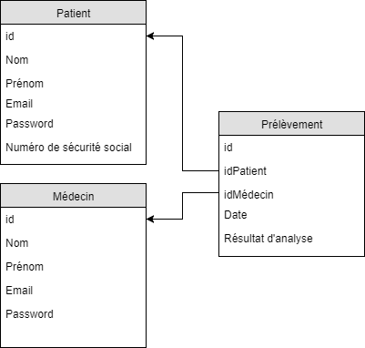

* Permettre à un médecin de se connecter/déconnecter (login=email). Lorsqu’il est connecté, il peut :
  + Visualiser la liste des patients de la base de données, en ajouter, en supprimer et les éditer.
  + Visualiser la liste des prélèvements d’un patient sélectionné, en ajouter, en éditer et en supprimer.
* Permettre au patient de se connecter/déconnecter (login=email). Lorsqu’il est connecté il peut visualiser ces prélèvements.
* Vous devrez implémenter la fonctionnalité suivante :
  + Pour le médecin, mettre un champ rechercher. Lorsque le médecin tape les premières lettres du nom du patient, charger tous les patients dans la base de données qui correspondent et les afficher. (Les lignes doivent se masquer au fur et à mesure, à chaque lettre tapée)
* Propulser le site avec wordpress pour faciliter l’édition de contenu

Le projet se décomposera en plusieurs parties notées indépendamment. Le barème est donné à titre indicatif et est susceptible d’évoluer. A savoir :

1 Design GIMP (partie individuel) /2

2 Mise en HTML/Responsive Design /2.5

3 Création de formulaires avec bootstrap /2.5

4 Affichage des tableaux en PHP /2.5

5 Mysql gestion de la base de données /2.5

6 Javascript /2.5

7 Propulsion sous wordpress /2.5

Les quizz sur les vidéos comptent /3

Du temps TP sera consacré pour ces 6 parties avec des questions pour vous guider. Ces parties seront à rendre au plus tard au début des séances suivantes. Le projet final sera à rendre environ 2 semaines après le dernier TP (date précisée ultérieurement).

Un espace est réservé sur un serveur Web pour chaque groupe de projet, les fichiers rendus sont à mettre directement dessus.

En cas de problème envoyer vos questions à **samuel.boudet@gmail.com** (et non junia !!!)